四川省药械集中采购及医药价格监测平台操作指引
（生产企业）

2020年12月

目录
第一章 使用须知 3
第二章 账号领取与登录系统 3
2.1 新平台账号密码领取 3
2.2 四川CA证书领取 4
2.3 用户登录与退出 4
第三章 国家组织采购专区 6
3.1 商品列表 6
3.2 合同列表 7
3.3 合同签章 8
3.4 勾选配送关系 9
3.5 配送关系管理 11
第四章 订单查询 13
4.1 近半年投标订单 13
4.2 历史投标订单 14

第一章 使用须知
该产品用户手册包含了您在使用四川省药械集中采购及医药价格监测平台时所需了解的信息。手册中所出现的用户名称及相关数据均为系统测试数据，在本系统正式使用前将予以清除。
请对照列表检查您的操作系统是否符合下面的基本要求：
序号 | 硬件或软件 | 客户端最低配置
1 | CPU | 1.70GHz
2 | 内存 | 2GB
3 | 展示器 | 1024*768/256色分辨率
4 | 网络 | 1M带宽
5 | 浏览器 | 谷歌、360 极速浏览器、搜狗极速浏览器

第二章 账号领取与登录系统

2.1 新平台账号密码领取
操作步骤：登录四川省医用耗材资信数据库系统（https://scyz.sc.gov.cn:7076/Login.aspx ），进入系统选择【系统管理】下“我的账号”，如下图所示：
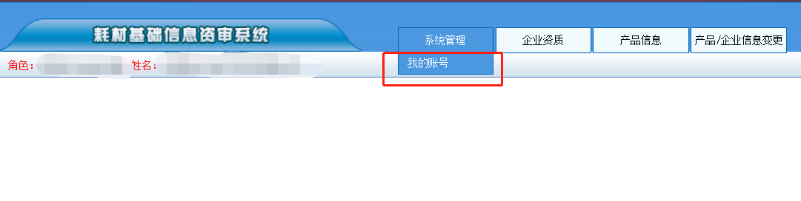

点击下图中【四川新平台账号信息申领】，获取新平台账号及密码。

2.2 四川CA证书领取
操作步骤：在浏览器中输入平台网址(https://www.scyxzbcg.cn/std/login.html )，点击CA登录如下图所示：
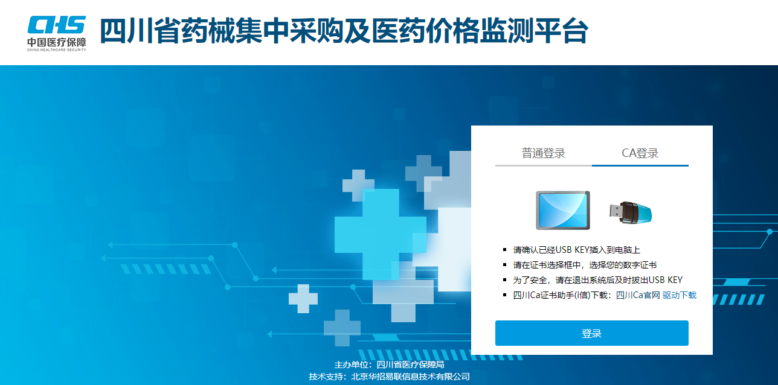
点击上图中“四川Ca官网”进入四川省数字证书认证管理中心如下图所示；页面提示操作，或者联系客服。
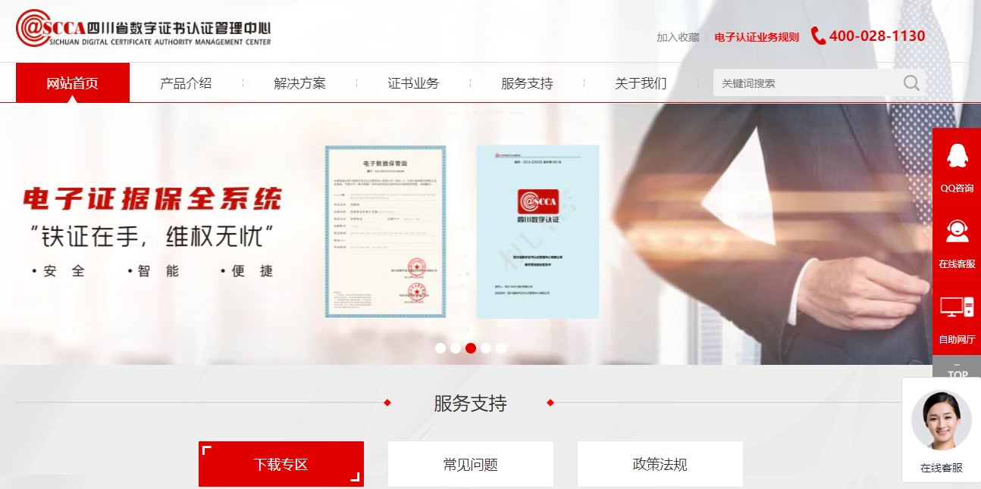

2.3 用户登录与退出
- 登录
操作步骤：在浏览器中输入平台网址(https://www.scyxzbcg.cn/std/login.html )，进入四川省药械集中采购及医药价格监测平台，如下图所示：
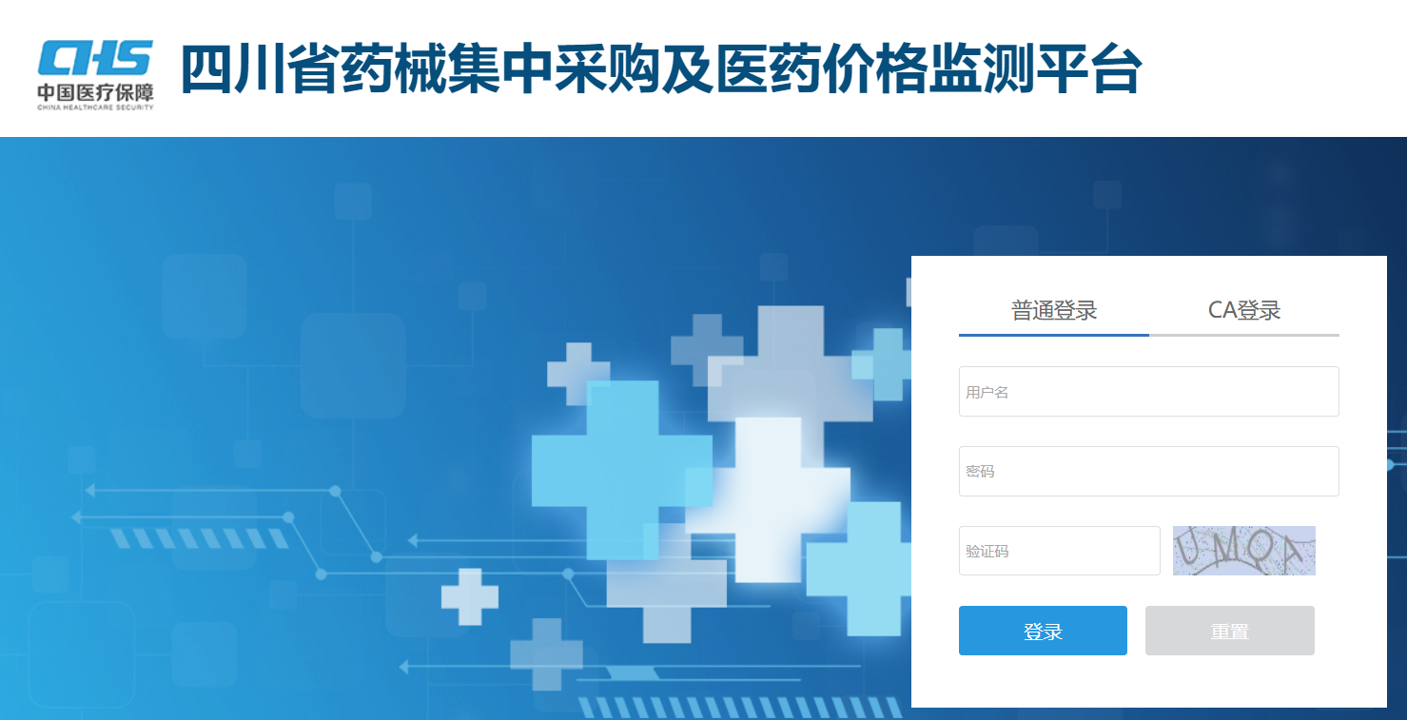
①CA用户将CA插入电脑，在【CA登录】框中点击【登陆】按钮，进入系统；
②非CA用户在【普通登录】框中输入用户名、密码，点击【登陆】按钮，进入系统；

登录后的系统如下图所示：
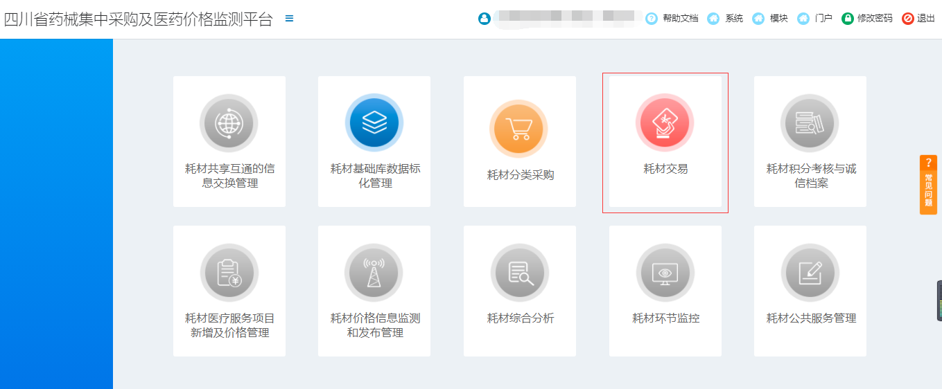
点击上图中耗材交易，进入耗材交易子系统如下图所示：
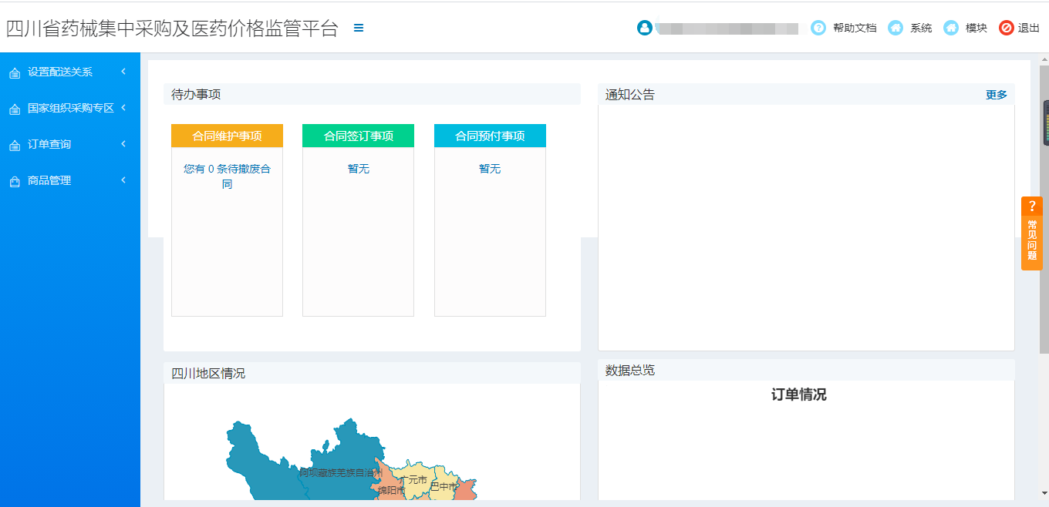
- 退出
操作步骤：点击图2-2-3页面右上角的【退出】按钮，退出系统。

第三章 国家组织采购专区
功能描述：国家组织耗材集中采购新一轮的品种（含：中选与非中选）全部迁移至新耗材交易系统“国家组织采购专区”，在“国家组织采购专区”内进行耗材价格维护、合同签订、配送设置及监测数据上报等操作，功能模块如下图所示：
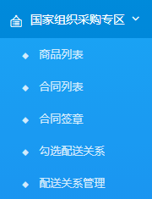

3.1 商品列表
操作步骤：在国家组织采购专区菜单点击【商品列表】，跳转至商品列表界面。
功能描述：本页面显示专区内耗材产品目录，可查看耗材产品的基本信息，如下图所示：
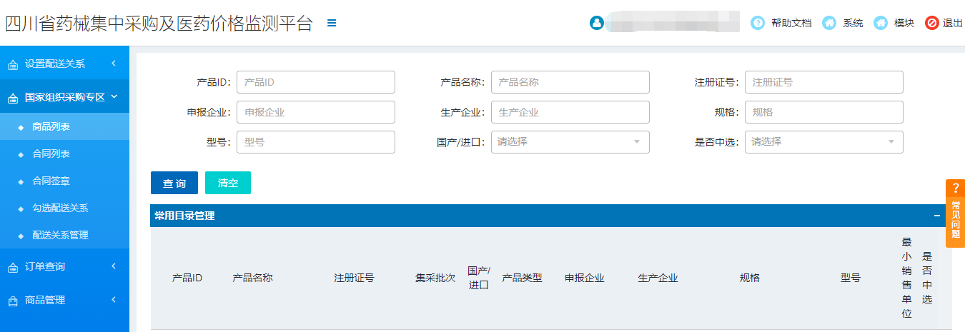
- 查询
操作步骤：在订单查看页面中输入产品名称、规格等内容，点击【查询】按钮，查询数据。
- 清空
操作步骤：点击【清空】按钮，清空当前页面的所有查询条件。

3.2 合同列表
操作步骤：在国家组织采购专区菜单点击【合同列表】，跳转至合同列表界面。
功能描述：本页面展示的是生产企业与医院签订的所有合同列表，企业可查看与医院签订的合同状态，如下图所示：
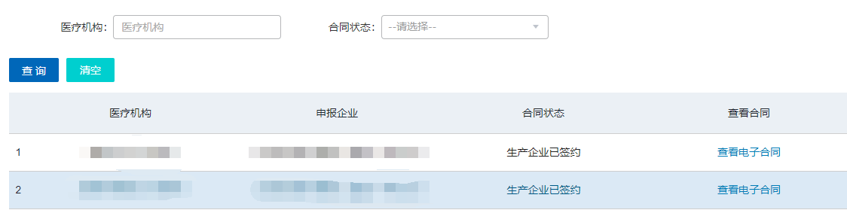
- 查询
操作步骤：在订单查看页面中输入医疗机构、选择合同状态，点击【查询】按钮，查询数据。
- 清空
操作步骤：点击【清空】按钮，清空当前页面的所有查询条件。
- 查看电子合同
操作步骤：点击查看电子合同（蓝色字体），点击进入电子合同页面，可对合同进行维护、提交等操作，（合同页面中，红色字体“丙方必填项”，表示本生产企业必填内容）如下图所示：
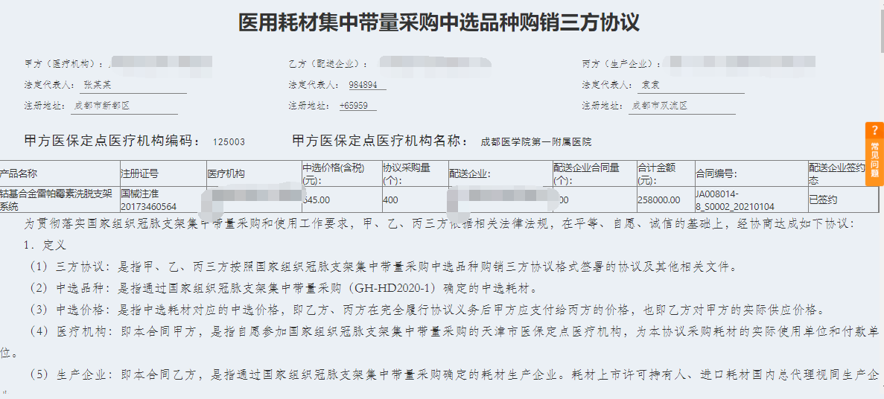
- 签约
操作步骤：点击合同底部【签约】按钮，签订合同。
- 撤回给医院
操作步骤：点击合同底部【撤回给医院】按钮，不签合同，退回至医院端。

3.3 合同签章
操作步骤：在国家组织采购专区菜单点击【合同签章】，跳转至合同签章界面。
功能描述：平台支持网上合同签章，签章顺序为【医疗机构】-【生产企业】-
【配送企业】，三方依次响应，完成网上合同签章；生产企业操作如下图所示：
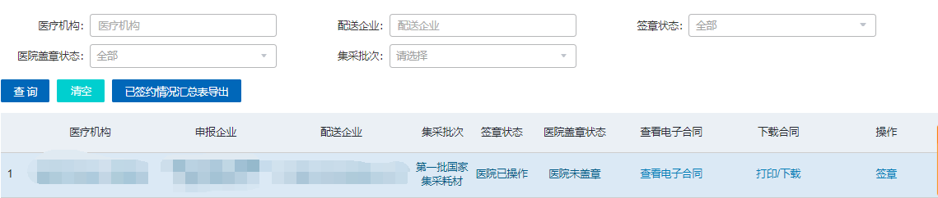
- 已签约情况汇总表导出
操作步骤：点击【已签约情况汇总表导出】按钮可以导出已签约情况汇总表的xls文件。
- 查看电子合同
操作步骤：点击查看电子合同（蓝色字体）查看购销三方协议，如下图所示：
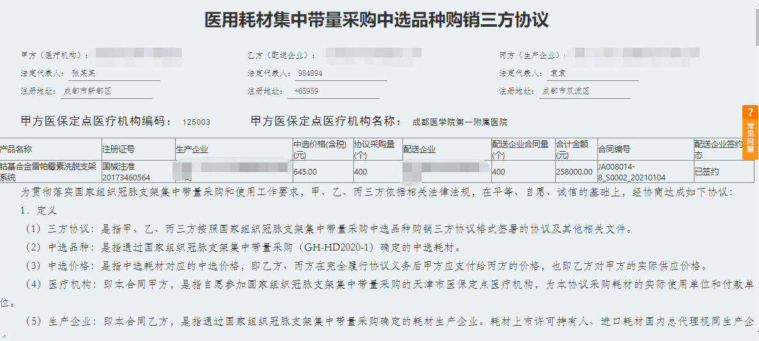
- 打印/下载
操作步骤：点击打印/下载（蓝色字体）可以打印或者下载整个合同。
- 签章
操作步骤：点击签章（蓝色字体）操作，进入合同内部，如下图所示：
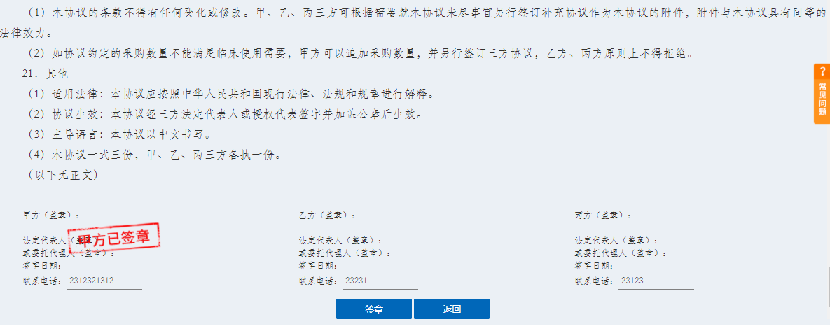
确保电脑正确安装并插入了有效的CA证书，点击【签章】按钮，完成合同签章。

3.4 勾选配送关系
操作步骤：在国家组织采购专区菜单点击【勾选配送关系】，跳转至合同列表界面。
功能描述：本页面展示的是所有集采耗材的信息，生产企业可对目录列表中的商品设置配送关系，如下图所示：
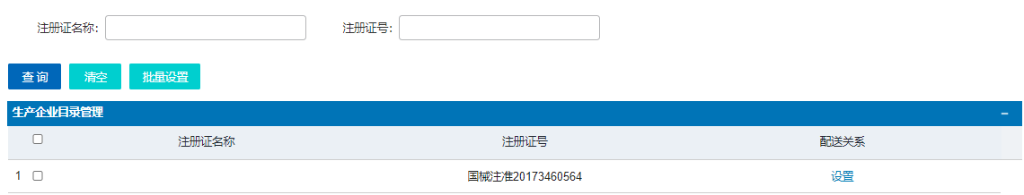
- 查询
操作步骤：在页面中输入注册证名称、注册证号，点击【查询】按钮，可以按照查询条件查询出对应的内容。
- 清空
操作步骤：点击【清空】按钮，清空当前页面的所有查询条件。
- 设置
操作步骤：点击设置（蓝色字体）按钮，进入耗材的配送企业选择界面，页面上部为产品基本信息，下部为配送关系设置，如下图所示：
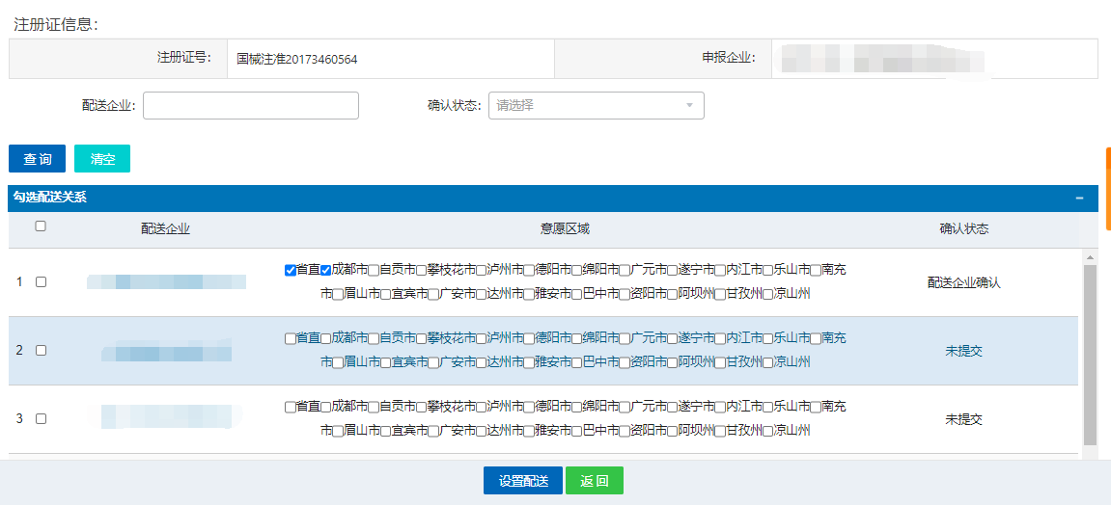
- 设置配送
操作步骤：先在意愿区域勾选地区，再勾选该条数据最左边的复选框，最后点击【设置配送关系】按钮，配送关系就设置完成，配送企业也将接收到该条配送关系请求。
- 批量设置
操作步骤：勾选最左边的复选框（一条或多条），点击【批量设置】按钮设置配送关系。

3.5 配送关系管理
操作步骤：在国家组织采购专区菜单点击【配送关系管理】，跳转至配送关系管理界面。
功能描述：本页面展示的是所有发起的配送关系信息，生产企业可以查看发起配送关系请求的结果。本模块分为三个部分，如下图所示：
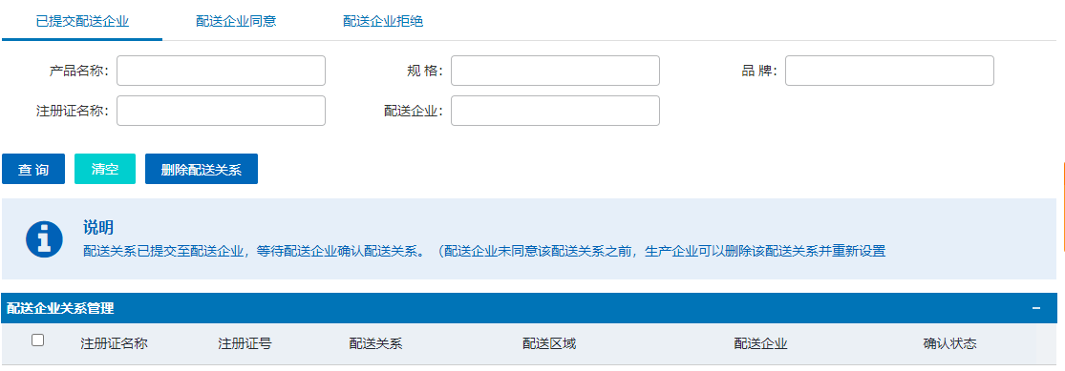
一、已提交配送企业
操作步骤：在配送关系管理页面点击【已提交配送企业】，跳转至已提交配送企业界面，如下图所示：
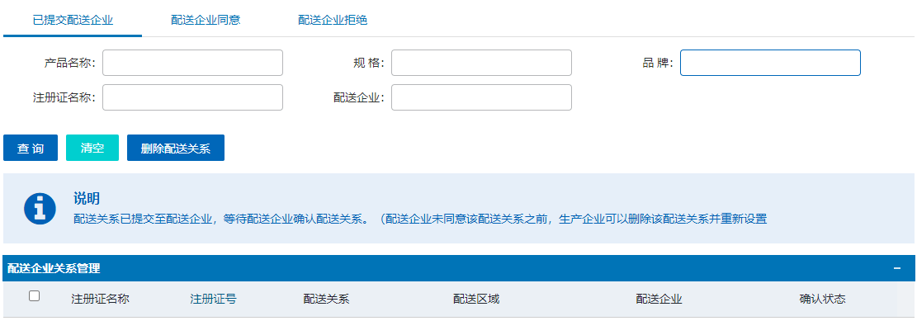
功能描述：本页面展示的是已经提交至配送企业的配送关系请求信息，生产企业可以在本页面进行查看设置配送关系的配送企业回复状态，删除配送关系等操作。
- 查询
操作步骤：在订单查看页面中输入注册证名称、配送企业等内容，点击【查询】按钮，查询数据。
- 清空
操作步骤：点击【清空】按钮，清空当前页面的所有查询条件。
- 删除配送关系
操作步骤：企业可删除该条配送关系，重新设置配送关系，勾选列表中的复选框，
点击【删除配送关系】。
二、配送企业同意
操作步骤：在配送关系管理页面点击【配送企业同意】，跳转至配送企业同意界面，如下图所示：
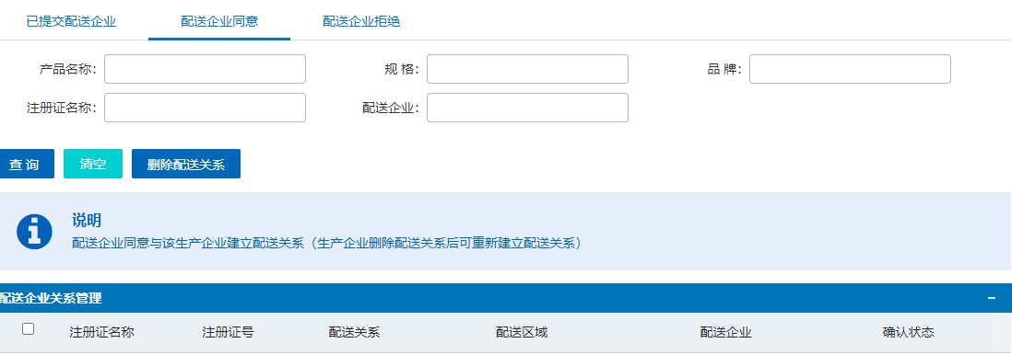
功能描述：本页面展示的是已经提交至配送企业且配送企业同意配送的配送关系请求信息，其操作方式与【已提交配送企业】一致。
三、配送企业拒绝
操作步骤：在配送关系管理页面点击【配送企业拒绝】，跳转至配送企业拒绝界面，如下图所示：
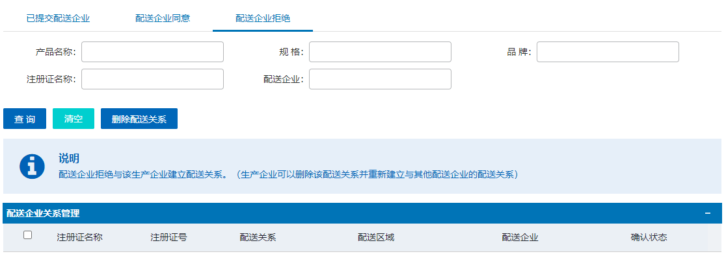
功能描述：本页面展示的是已经提交至配送企业且配送企业拒绝配送的配送关系请求信息，其操作方式与【已提交配送企业】一致。

第四章 订单查询
提供订单信息的查看，包括订单状态，订单跟踪。

4.1 近半年投标订单
操作步骤：在订单查询菜单点击【近半年投标订单】，跳转至近半年投标订单界面，如下图所示：
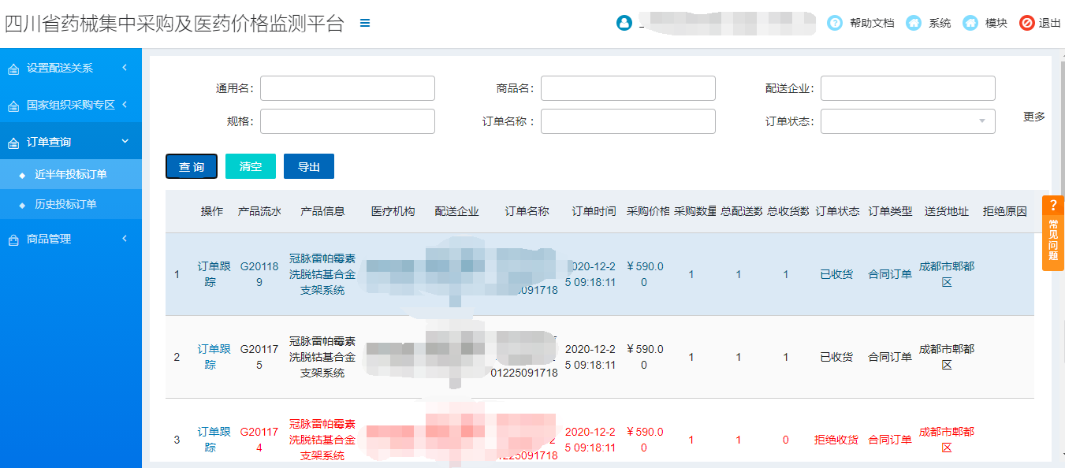
功能描述：企业可查看半年内的订单信息和状态（注：当订单信息中的采购数量、总配送数量、总收货数量有不相等时该条订单信息显示为红色）。默认界面不展示数据，请点击查询。
- 订单跟踪
操作步骤：点击【订单跟踪】，进入订单信息明细页面，如下图所示：
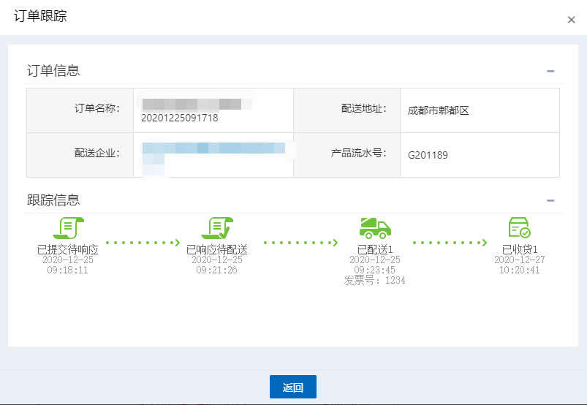

4.2 历史投标订单
操作步骤：在订单查询菜单点击【历史投标订单】，跳转至近半年投标订单界面。
功能描述：企业可查看所有订单信息和状态（注：当订单信息中的采购数量、总配送数量、总收货数量有不相等时该条订单信息显示为红色）。默认界面不展示数据，请点击查询。
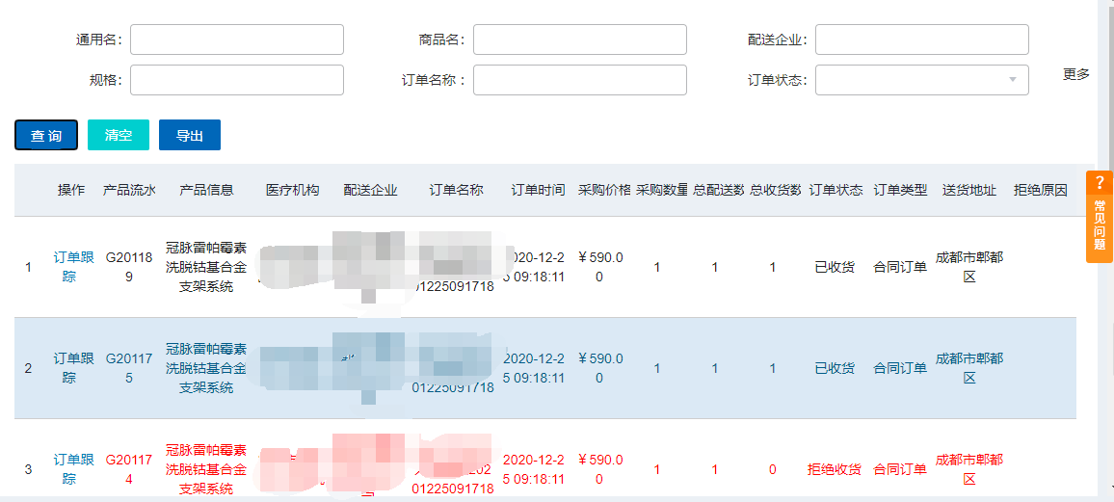
- 订单跟踪
操作步骤：点击【订单跟踪】，进入订单信息明细页面，如下图所示：

